Управление образования
Администрации Ярославского
муниципального района
муниципальное дошкольное образовательное учреждение детский сад № 2 «Солнышко»
Ярославского муниципального района
150545, Российская Федерация, Ярославская область, Ярославский район, поселок Дубки, ул. Труда, д.1а
тел/факс: (4852) 43-04-93
e-mail: ds_2_sun@mail.ru
ОГРН1147627001158
ИНН/КПП7627040894/762701001
«24» августа 2022г.

Начальнику управления образования
Администрации ЯМР
Л. Ю. Корсаковой
Промежуточный отчет о деятельности
муниципальной инновационной площадки за 2021-2022 учебный год
МДОУ № 2 «Солнышко» ЯМР

- Общие сведения
1. | Наименование инновационного проекта | Совершенствование организационно-педагогических условий формирования экологической культуры средствами сетевого взаимодействия дошкольных учреждений в рамках «Эко-лаборатории» с использованием современных цифровых технологий.
2. | Актуальность проекта | Формирование экологической культуры – одна из актуальнейших задач современного образования и общества в целом. В настоящее время не приходится сомневаться, что сохранить жизнь на Земле сможет только экологически грамотное человечество. Поэтому на нас, педагогах лежит важная миссия – с детства научить детей жить в согласии с природой, ее законами и принципами. Формирование экологической культуры, экологического отношения к миру, умения жить в согласии с природой, с окружающей средой, следует начинать как можно раньше.  Сетевое взаимодействие сегодня становится современной высокоэффективной инновационной технологией. В настоящее время успешно действуют различные виртуальные педагогические объединения по различным направлениям, в том числе и экологической направленности.  При сетевой организации взаимодействия увеличивается круг взаимодействия педагогических работников, специалистов, а, следовательно, результаты работы становятся более продуктивными и качественными. За счет сетевого взаимодействия у каждого участника есть уникальная возможность развития и совершенствования своих профессиональных ключевых компетенций.  Очень важно, что при сетевом взаимодействии происходит не только распространение инновационных разработок, а также идет процесс диалога между образовательными учреждениями, между социальными партнерами. Опыт участников сети оказывается востребованным не только в качестве примера для подражания, но и позволяет увидеть уровень собственного опыта педагога и дополнить его чем-то новым. Участники проекта получат возможность научиться сетевым методам коммуникации, групповым методам работы.
3. | Цель (цели) инновационного  проекта | Создать организационно-педагогические условия, повышающие экологическую культуру участников образовательного процесса ДОУ средствами сетевого взаимодействия.
4. | Задача (задачи) инновационного проекта | - Разработать систему методического сопровождения образовательных дошкольных учреждений по вхождению и дальнейшему участию в международном проекте Эко-школа «Зеленый флаг».  - Повысить количество воспитанников и их родителей, педагогических работников, заинтересованных в реализации проектов, связанных с защитой окружающей среды.  - Повысить компетентность педагогов в направлении экологического воспитания.  - Обратить внимание семьи и общества на проблемы экологической культуры.  - Формировать экологические компетенции дошкольников с целью реализации детских инициатив.  - Разработать модели сетевого взаимодействия по формированию экологической культуры.
5. | Основная идея (идеи) инновационного  проекта | Основной идеей инновационного проекта является сетевое взаимодействие дошкольных образовательных учреждений Ярославского района, в результате которого компетенции участников образовательного процесса, реализуемые инициативы, генерация новых идей получат возможность повышения уровня получаемых результатов. Участники проекта получат возможность научиться сетевым методам коммуникации.
6. | Период реализации инновационного  образовательного проекта. | 3 года (октябрь 2021г. – август 2023г.)
7. | Новизна, инновационность предлагаемых решений | В результате реализации проекта будет сформирована сетевая система организационно-педагогических условий формирования культуры участников образовательного процесса. Данная модель сетевого взаимодействия является открытой и постоянно расширяемой.
8. | Область практического использования и применения результата(ов) инновационного проекта муниципальной инновационной площадки с указанием целевой аудитории | В результате реализации проекта будет сформирована эффективная сетевая система организационно-педагогических условий формирования экологической культуры участников образовательного процесса. Модель сетевого взаимодействия является открытой.Учреждения входящие в работу по данному проекту получат методическое сопровождение по вопросам создания развивающей среды и по вопросам защиты окружающей среды. Участие в международном проекте Эко-школа «Зеленый флаг». Проведение семинаров, мастер-классов, разработка методических пособий для педагогов ДОУ.
9. | Отчётный период (__ год работы, итоговый отчёт) | Первый учебный год (2021-2022гг.)

II. Сведения о ресурсном обеспечении деятельности муниципальной инновационной
площадки за отчетный период
10. Нормативное правовое обеспечение при реализации инновационного проекта за отчетный период.

№ п/п | Наименование разработанного  нормативного правового документа | Краткое обоснование применения нормативного правового акта в рамках реализации инновационного проекта
1 | Паспорт инновационной площадки | Разработка и внедрение в образовательный процесс инновационных проектов

11. Организации-соисполнители инновационного проекта (организации-партнеры при реализации инновационного проекта за отчетный период.

№ п/п | Наименование организации соисполнителя инновационного проекта | Основные функции организации соисполнителя инновационного проекта)
 | МДОУ №1 «Красная шапочка» ЯМР  МДОУ №19 «Березка» ЯМР | Координация реализации проекта в ДОУ, планирование и реализация направлений проекта, осуществление сетевых взаимодействий с социальными партнерами, организация деятельности педагогов, воспитанников и их родителей в рамках данного проекта.

III. Сведения о результатах реализации инновационного проекта
за отчетный период

12. Реализация программы деятельности муниципальной инновационной площадки.

Мероприятия в рамках реализации  инновационного  проекта за отчетный период в соответствии с календарным  планом-графиком | Основные результаты  реализации программы  мероприятий в рамках  реализации инновационного  проекта | Результаты (продукты) за  текущий период  программы, документы,  методические  рекомендации и т.д.)
Участие в Международной программе «Эко-школа/Зелёный флаг» | Экологическая тематика по выбранным коллективом детского сада направлениям включена в комплексно-тематическое планирование по всем образовательным областям. Основные направления работы по программе: рациональное управление отходами, биоразнообразие, здоровый образ жизни. | 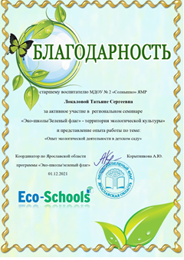  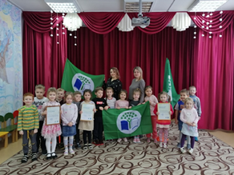  В результате участия в Международной программе «Эко-школа/Зелёный флаг» заключен договор о сотрудничестве с общественной организацией «Санкт-Петербург за экологию Балтики». Детский сад получил Зеленый флаг и сертификат по результатам работы в учебном году. Педагоги ДОУ систематически выступают на региональных семинарах и научных конференциях, имеют публикации.
Анализ развивающей предметно-пространственной среды | «Оценка развивающей предметно-пространственной экологической среды в ДОУ» (авт. Н.Н. Гладышева, Л.В. Чернова) | Составлен перечень необходимого оборудования для создания экологической среды ДОУ. Паспорт РППС ДОУ.  Педагоги прослушали вебинар «Формирование развивающей цифровой образовательной среды детского сада».
Разработка и оформление страницы МИП на официальном сайте учреждения | Цель: информирование посетителей сайта | Страница на сайте ДОУ:  https://ds2yar.edu.yar.ru/
Разработка дизайн-проекта развивающей предметно-пространственной экосреды. | Проект по созданию экологической предметно-развивающей среды нашего ДОУ включает в себя следующие компоненты: уголки природы в каждой группе, уголки по экспериментированию (мини – лаборатории, центры дидактической игры, уголки книги, наглядный и демонстрационный материал, групповые участки, клумбы, огород и экологическую тропу. | Развивающая предметно-пространственная среда оснащена необходимым оборудованием. Разработан проект развивающей предметно-пространственной экосреды.
Тестирование педагогов с целью выявления уровня готовности к инновационной деятельности | - Методика «Способности педагога к  творческому саморазвитию» (И.В. Никишина)  Цель методики: изучить способности педагога к творческому саморазвитию в процессе инновационной деятельности.  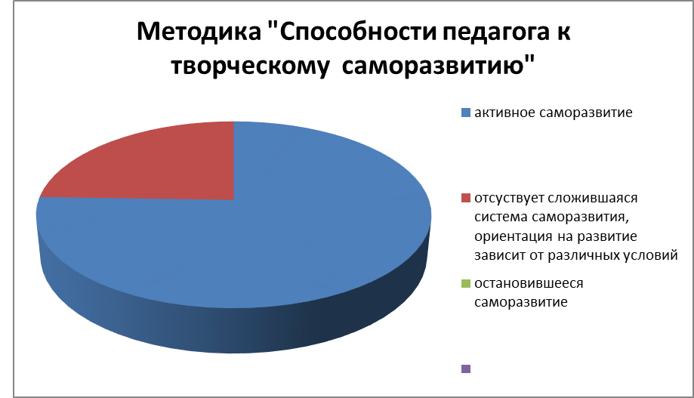  - Методика Г. Айзенка «Диагностика ригидности».  Цель методики: выявление ригидности у педагогов. | - Методика «Способности педагога к творческому саморазвитию» (И.В. Никишина)  Анкетирование прошли 100% педагогических работников МДОУ № 2  «Солнышко» ЯМР.  У 79% педагогов – активное саморазвитие, у 21 % педагогов – отсутствует сложившаяся система саморазвития, ориентация на развитие зависит от различных условий.  - Методика Г. Айзенка «Диагностика ригидности».  Анкетирование прошли 100% педагогических работников МДОУ № 2 «Солнышко» ЯМР.  У 93% педагогов ригидности нет, присуща легкая переключаемость с одной установки на другую, 7 % опрошенных имеют средний уровень ригидности.  Данные пособия позволяют определить оптимальную стратегию управления инновационными процессами и развитием коллектива; оказать практическую помощь педагогам, осваивающим новые педагогические технологии.
Анкетирование родителей с целью выявления интересов и потребностей в экологическом взаимодействии. | 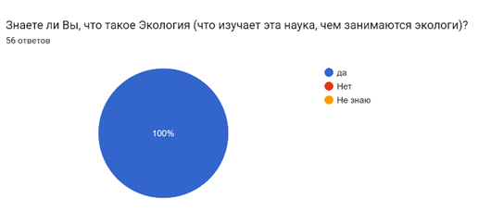  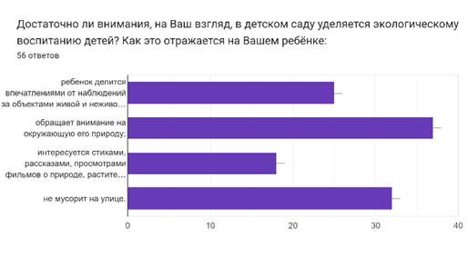  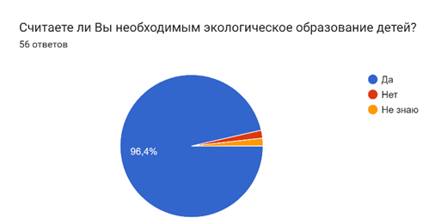  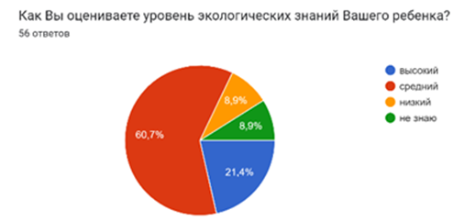  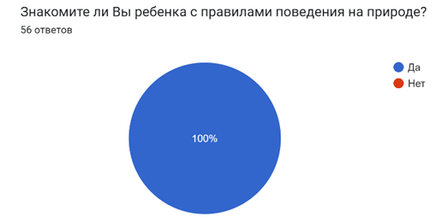  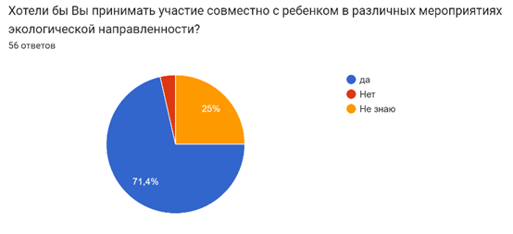 | Вовлечение родителей в совместную работу по экологическому воспитанию дошкольников.
Диагностика и анализ исходного состояния уровней готовности ребенка к проектной деятельности, уровень сформированности ценностного отношения к природе. | 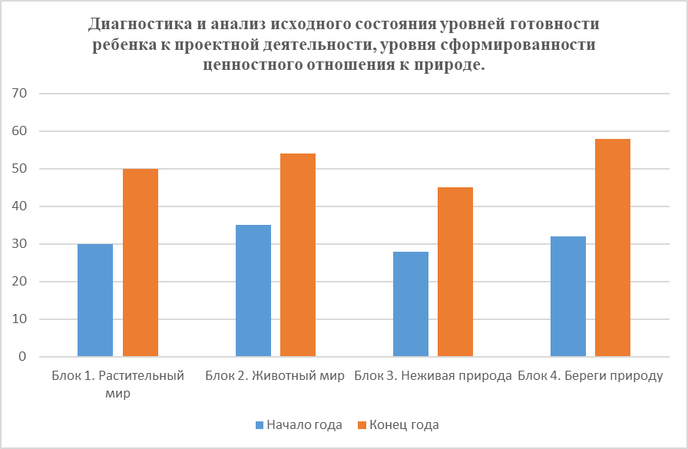 | На первом этапе исследования, в октябре 2021 г., был определен уровень экологических знаний. В результате этого исследования были получены следующие данные: у большинства дошкольников выявлен средний уровень знаний.  Для повышения уровня знаний детей была запланирована работа по экологическому воспитанию: использование средств художественной литературы (стихи, загадки, рассказы о природе), викторины, дидактические игры, НОД, презентации, акции и т.д.  Таким образом, мониторинг проведенной за учебный год работы, показал положительные результаты, что доказывает эффективность выбранных методов.
Организация обучения педагогов новым формам и методам работы по экологическому образованию и воспитанию дошкольников «Современные цифровые технологии». | В рамках внутрисетевого взаимодействия педагоги МДОУ № 2 «Солнышко» ЯМР приняли участие в обучении по использованию новых форм работы по экологическому образованию и воспитанию дошкольников «Современные цифровые технологии».  Цель: Повышение уровня компетентности педагогов. | Создан банк электронных дидактических игр по экологии.
Самообразование педагогов | Онлайн курсы повышения квалификации в области  экологического образования и просвещения для педагогов и сотрудников образовательных учреждений на сайте ecowiki.ru | 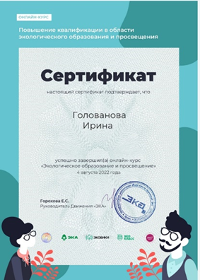  Все педагоги получили сертификат о прохождении курсов.
 | Семинар «Экологичный образ жизни».  Цель: формирование ответственного отношения педагогических работников детских садов, участвующих в сетевом взаимодействии, к состоянию окружающей среды и своего здоровья. | Общественная организация «ЯрЭкомобиль» провела дистанционный семинар «Экологичный образ жизни».  Педагоги научились применять экологичные привычки в повседневной жизни.
 | «Экологический диктант – 2021 г.» | 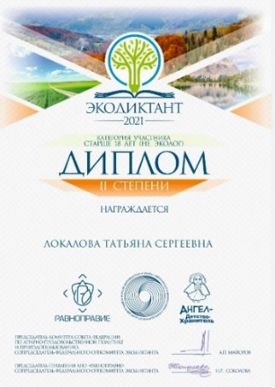  Диплом 2 степени –Локалова Т.С.,  Диплом 2 степени – Яковлева Д.В.,  Диплом 3 степени – Панасицкая М.Н.  Диплом 3 степени – Петрикеева О.Н.
Мероприятия для детей. | Экологические игры «Сделаем планету чище» тема «Животные леса» в МДОУ № 1 «Красная Шапочка» ЯМР. | 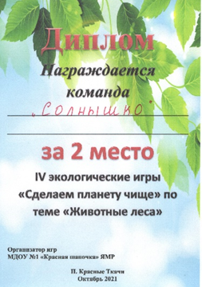  Участие. Грамота II место.  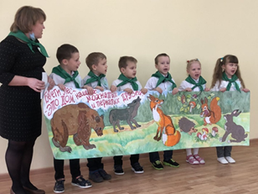
 | Семейный выходной: акция «Покормите птиц зимой» совместно с Государственным литературно-мемориальным музеем-заповедником Н.А. Некрасова «Карабиха». | Разработан сценарий проведения акции. Благодарственное письмо за сотрудничество.  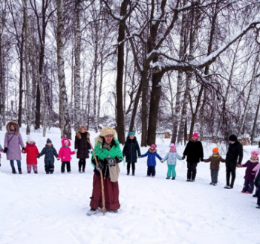  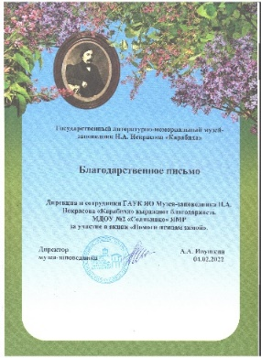
 | Литературный турнир для дошкольников «Удивительный мир сказок К.И. Чуковского»  Цель: расширение знаний и представлений у детей о природе, природных явлениях, животном мире через творчество К.И. Чуковского» | Разработано положение о проведении литературного турнира, сценарий проведения, грамоты.  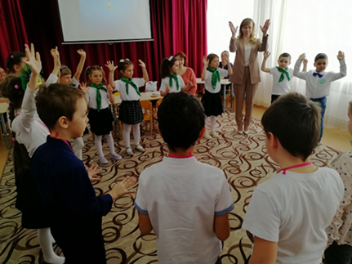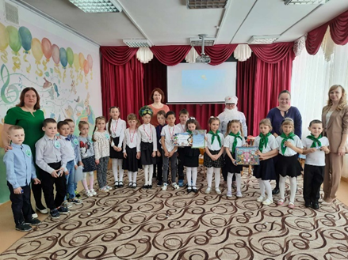
 | Торжественное вступление в Эколята - Дошколята. Педагоги МДОУ № 2 «Солнышко» ЯМР провели торжественное вступление в детских садах, участвующих в инновационном проекте. | Разработан сценарий проведения мероприятия. Заключен договор о приобретении символики природоохранного социально-образовательного проекта «Эколята-Дошколята».  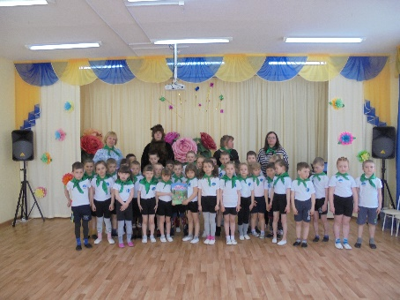  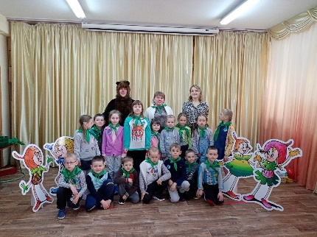  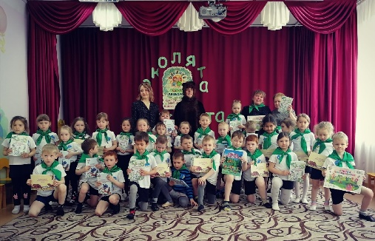
 | Экологические игры «Сделаем планету чище» тема «Водный мир и его обитатели». | Участие. Грамота.  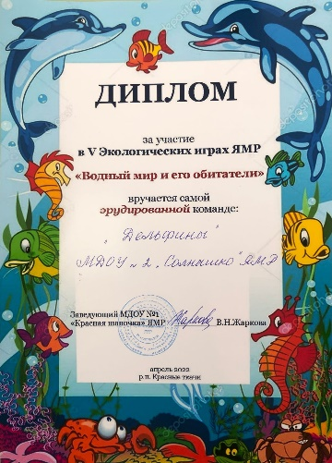  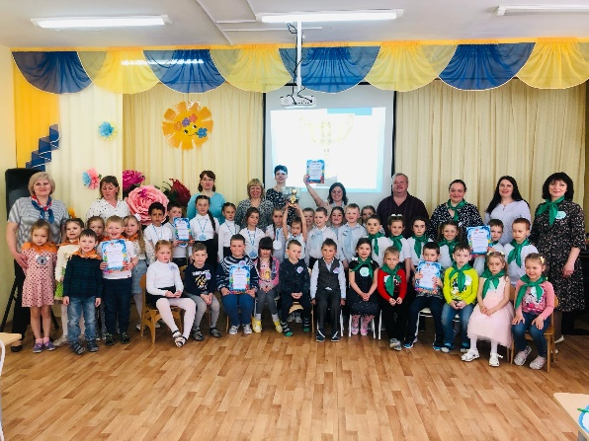
 | Экологический квест «Знатоки родного края». | 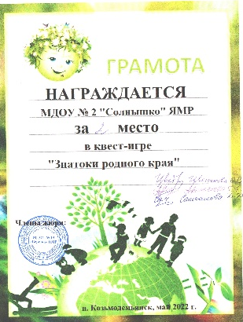  Участие. Грамота II место.  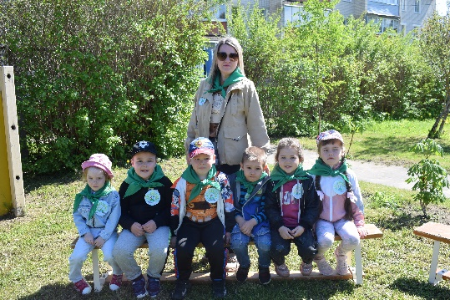

13. Соответствие плановым показателям (выставляется в % соотношении).
Перечень мероприятий календарного плана-графика за отчетный период | Соответствие  фактических  сроков  выполнения | Соответствие формам реализации  и видам  работ | Соответствие полученных результатов | Степень реализации
Издание приказа о работе творческой группы по реализации проекта | Октябрь 2021 | 100% | 100% | 100%
Создание и планирование работы творческой группы | Ноябрь 2021 | 100% | 100% | 100%
Вступление в Международную программу Эко-школа «Зеленый флаг» на 2021-2022 учебный год | Октябрь 2021г. | 100% | 100% | 100%
Заседания экологического совета | 1 раз в два месяца | 100% | 100% | 100%
Создание страницы «Инновационная деятельность» на официальном сайте ДОУ в сети интернет | Ноябрь 2021г. | 100% | 100% | 100%
Разработка дизайн-проекта развивающей предметно-пространственной экосреды. | Январь 2022г. | 100% | 100% | 100%
Повышение квалификации педагогов на портале Эковики  https://ecowiki | Октябрь-Ноябрь  2021г. | 100% | 100% | 100%
Участие педагогов в экологическом диктанте | Ноябрь 2021г. | 100% | 100% | 100%
Обучение педагогов новым формам и методам работы по экологическому образованию и воспитанию дошкольников «Современные цифровые технологии» | Январь-Апрель 2022г. | 100% | 83% | 83%
Анкетирование родителей с целью выявления интересов и потребностей в экологическом взаимодействии. | Ноябрь 2021г. | 100% | 62% | 62%
Семейный выходной: акция «Покормите птиц зимой»  (совместно с ГАУК ЯО Музеем-заповедником Н.А.Некрасова «Карабиха») | Январь 2022г. | 100% | 100% | 100%
Литературный турнир для дошкольников «Удивительный мир сказок  К.И. Чуковского» | Февраль 2022г. | 100% | 100% | 100%
Торжественное вступление в Эколята –Дошколята» | Апрель 2022г. | 100% | 100% | 100%
Участие дошкольников и педагогов в конкурсах экологической направленности. | В течение года | 50% | 50% | 50%
14. Изменения в деятельности образовательной организации по результатам реализации инновационного проекта (при наличии).
15. Изменения в среде и инфраструктуре образовательной организации по результатам реализации инновационного проекта.
Создан музей Мыши в группе раннего развития «Незабудка»
16. Результаты апробации и распространения результатов инновационного образовательного проекта (при наличии). Рекомендации по использованию полученных продуктов с описанием возможных рисков и ограничений.
IV. Эффективность деятельности муниципальной
инновационной площадки.
17. Внешние эффекты от реализации инновационного проекта.
18. Практическая значимость инновационных решений в рамках реализации инновационного проекта за отчетный период.
19. Предложения по распространению и внедрению результатов деятельности МИП за текущий период.
Создание страницы на официальном сайте ДОУ «Инновационная деятельность»
V. Информационная кампания сопровождения деятельности МИП за отчетный период
Материалы, презентующие результаты инновационной образовательной деятельности на официальном сайте учреждения в разделе «Инновационная деятельность».
VI. Прогноз развития инновационного проекта на следующий за отчетным год.
- Создание в ДОУ развивающей экологической среды.
- Проведение экологических проектов («Лаборатория природы» - младшая группа; «Экологическая грамотность» - подготовительная к школе группа; «У природы нет плохой погоды» - средняя группа).
- Организация методических мероприятий в образовательном пространстве ДОУ: акции, семинары, круглые столы, мастер-классы, конференции.
VII. Описание и обоснование изменения задач инновационного проекта на следующий год (если есть необходимость).

Руководитель инновационного проекта

_________________________________ (С. А. Рыбкина)
Дата, печать организации

